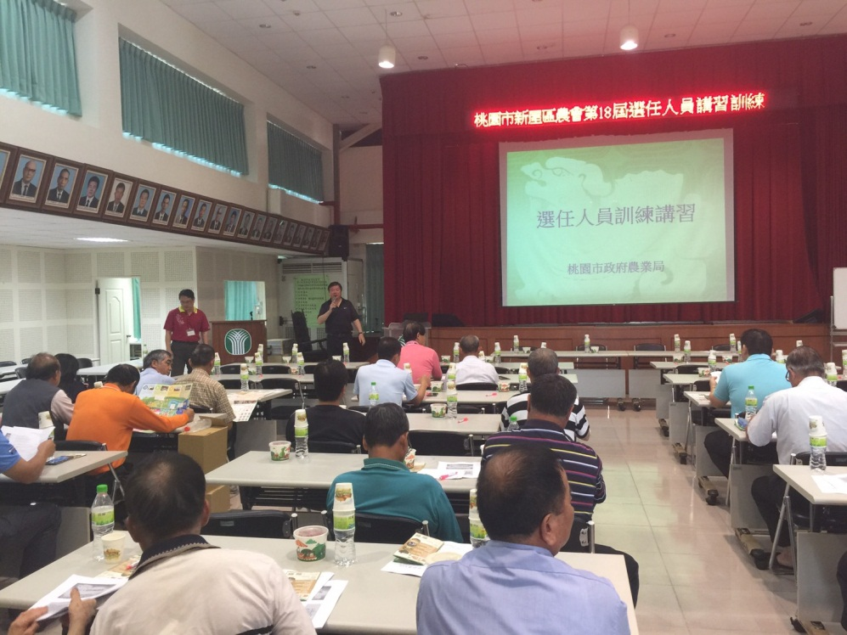
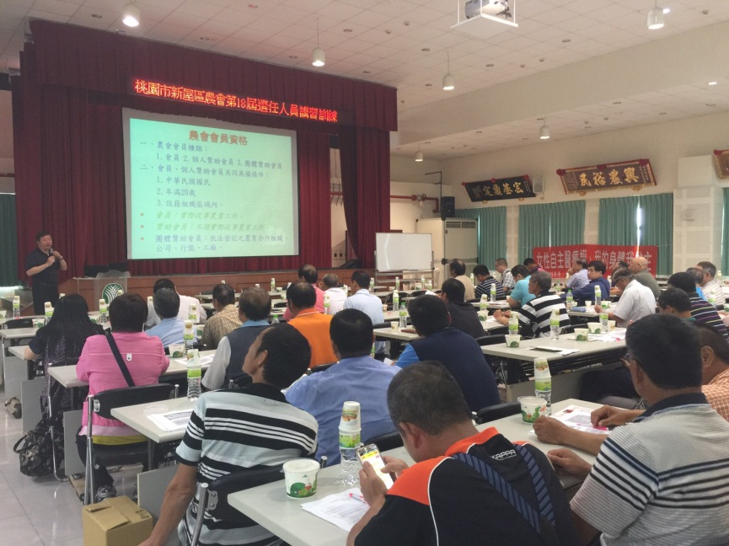
新屋區農會辦理選任人員性別平等宣導情形
新屋區農會辦理選任人員講習宣導兩性平等，鼓勵婦女參選。
新屋區農會辦理選任人員講習宣導兩性平等，鼓勵婦女參選。

